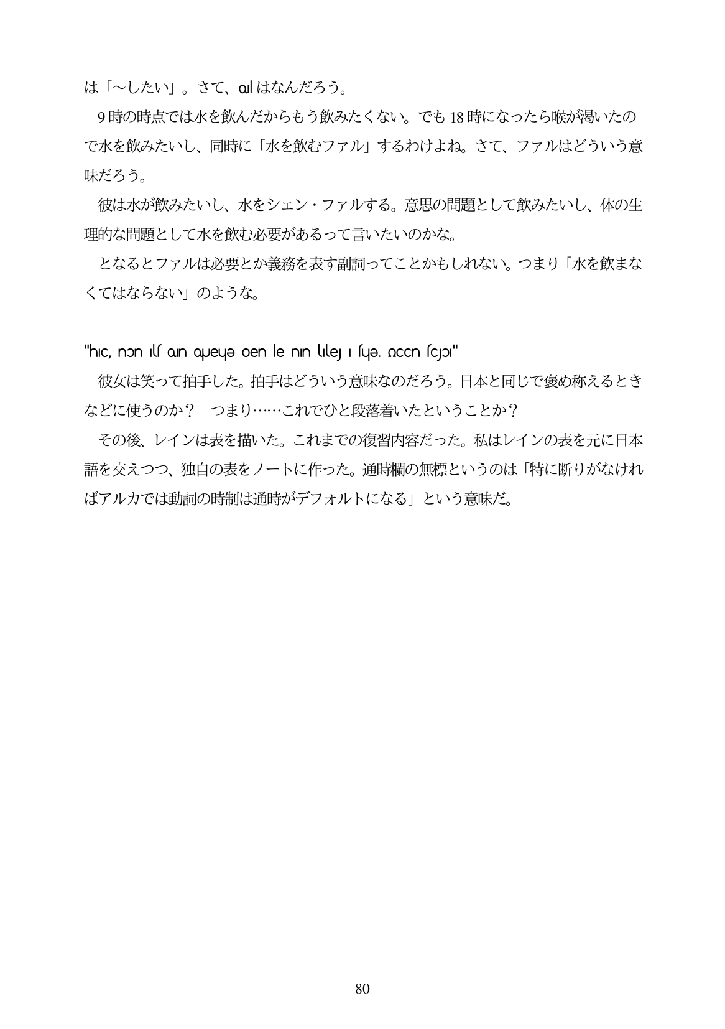

は「〜したい」。さて、olはなんだろう。 9時の時点では水を飲んだからもう飲みたくない。でも18時になったら喉が渇いたの で水を飲みたいし、同時に「水を飲むファル」するわけよね。さて、フアルはどういう意 味だろう。 彼は水が飲みたいし、水をシェン・ファルする。意思の問題として飲みたいし、体の生 理的な問題として水を飲む必要があるって言いたいのかな。 となるとフアルは必要とか義務を表す副詞ってことかもしれない。つまり「水を飲まな くてはならない」のような。

"hIC, non son oueue Oen le nin le sue. OCCn scol" 彼女は笑って拍手した。拍手はどういう意味なのだろう。日本と同じで褒め称えるとき などに使うのか? つまり・...これでひと段落着いたということか? その後、レインは表を描いた。これまでの復習内容だった。私はレインの表を元に日本 語を交えつつ、独自の表をノートに作った。通時欄の無標というのは「特に断りがなけれ ばアルカでは動詞の時制は通時がデフォルトになる」という意味だ。

80